Mural 1 en el Mercado Central de Buenos Aires por la Soberanía Alimentaria realizado por el colectivo mural que fundé en el año 2015: Muralismo Nómade en Resistencia.

Imagen de Revista Noticias del Mercado Central, Año 1, Nº 6, Diciembre 2021. Pág: 12.

Superficie total: 262 m2. Año 2021.

Fotos y procesos:

https://drive.google.com/drive/folders/1fW2A4RuM0RdoBE95kOdgbAIhrLBq0Q5P?usp=share_link

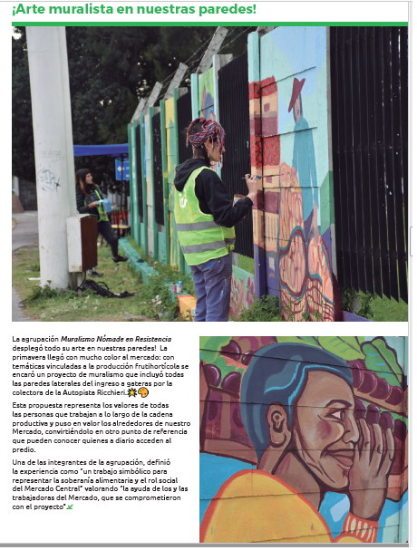

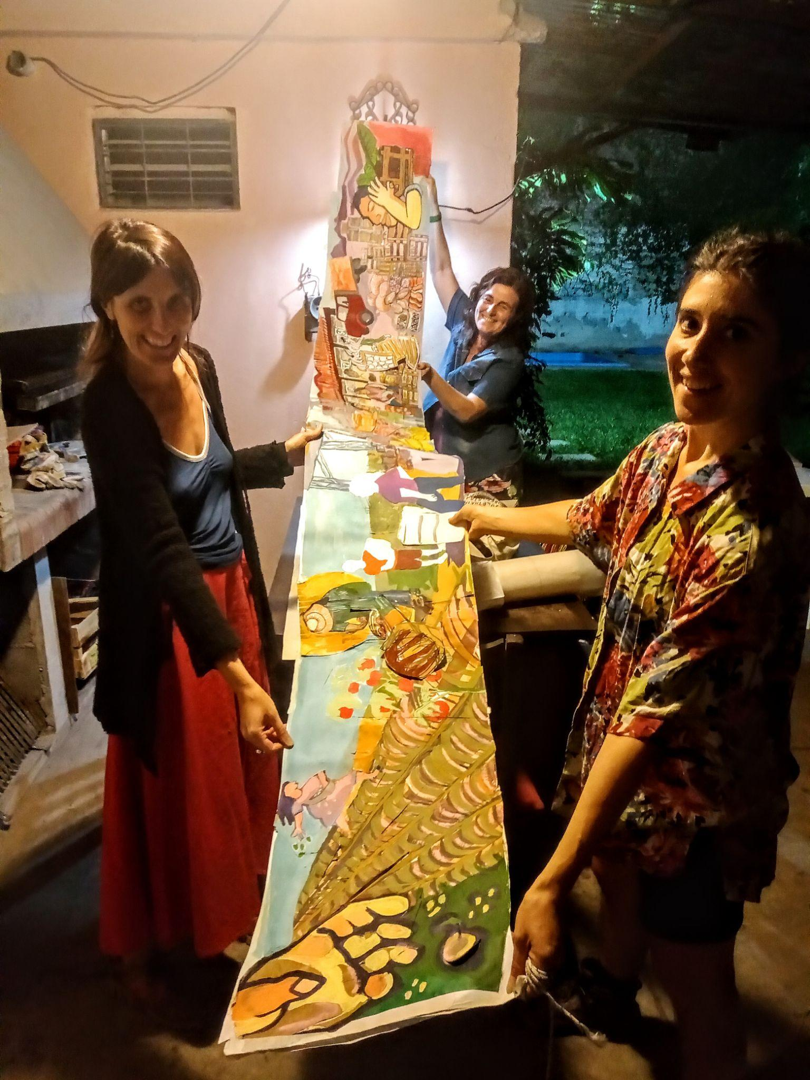

Detalle de boceto.